Безработица и ее виды.
Цели:
- Рассмотреть понятие «безработица», виды безработицы, причины безработицы;
- Развивать умения осуществлять сопоставления, анализировать, делать выводы, рационально решать познавательные и проблемные задачи, раскрывать на примерах важнейшие теоретические положения и понятия, участвовать в дискуссии, заниматься исследовательской деятельностью;
- Сформировать отношение к проблемам безработицы;
План урока:
- Занятые и безработные
- Виды безработицы
- Уровень безработицы
- Последствия безработицы
Слова, понятия которых ученики узнают на уроке:
Безработица, Виды безработицы: фрикционная, структурная, циклическая, скрытая. Полная занятость, уровень безработицы, экономически активное население, естественный и фактический уровни безработицы, экономические и социальные последствия безработицы, безработный, трудоспособные граждане.

Ход урока:
Население страны неоднородно. Оно делится на множество категорий, и только одну из них принято называть «категорией занятых». «Самый несчастный человек – это тот, для кого в мире не нашлось работы», - писал английский историк и социолог Т. Карлейль. Что такое безработица? Как государство борется с безработицей и всегда ли с ней надо бороться?

- ЗАНЯТЫЕ И БЕЗРАБОТНЫЕ
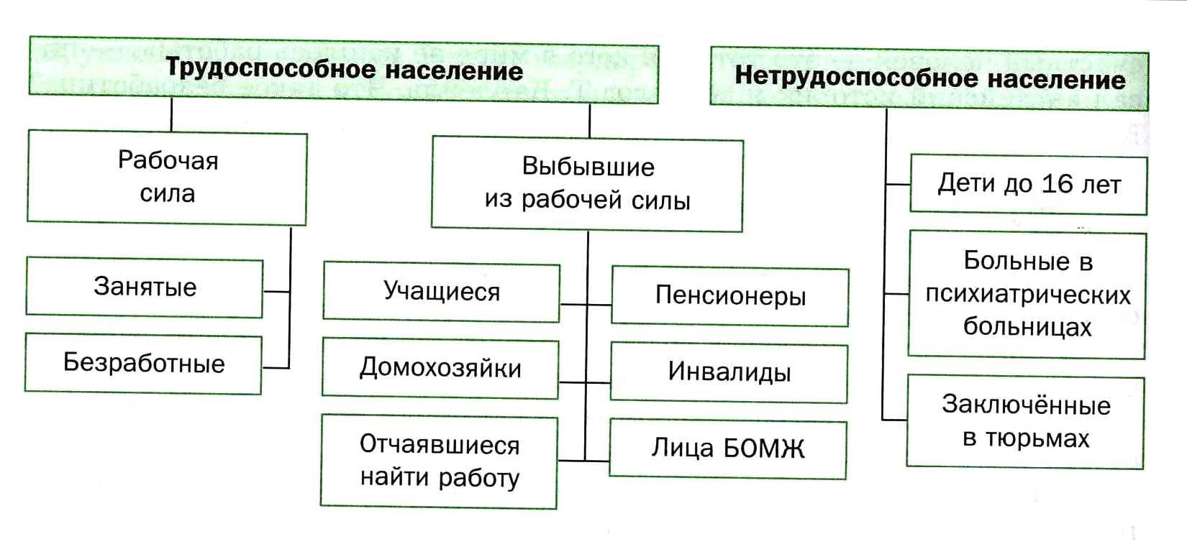
Все население страны состоит из трудоспособных и нетрудоспособных граждан. В число трудоспособных граждан входят те, кто составляет рабочую силу, и те, кто выбыл из состава рабочей силы.
Рабочая сила включает экономически активное население страны. В ее состав входят занятые и безработные
Занятые | Безработные
- работают по найму  - заняты частным бизнесом  - находятся на государственной службе | - не имеют работы  - активно ищут работу  - готовы приступить к работе немедленно

Статус безработного и, соответственно, пособие по безработице получают люди, не имеющие работу, состоящие на учете в центре занятости и готовые приступить к работе немедленно.
Часть трудоспособного населения относится к категории выбывших из состава рабочей силы. Эти люди не обладают признаками безработного: кто-то из них не ищет работу, кто-то не готов приступить к работе.
Еще одну часть населения составляют нетрудоспособные граждане.

- ВИДЫ БЕЗРАБОТИЦЫ
Безработица – социально-экономическое явление, сущность которого заключается в том, что часть экономически активного населения, желающая работать, не может найти работу.
Причины безработицы различны. В зависимости от причин выделяются разные виды безработицы. Наиболее часто выделяют фрикционную, структурную и циклическую, реже – сезонную и скрытую безработицы.

Фрикционная вызвана личными причинами граждан, которые заняты поиском вакансий или ожиданием выхода на работу. Одна из причин – недостаточная информированность граждан о рабочих местах. В эту категорию попадают молодежь, женщины после воспитания детей, военные запаса, сменившие место жительства и т.д. Особенностью этого вида безработицы является её непродолжительность.

Структурная связана с изменением спроса на рабочую силу различных профессий и специальностей. Одни профессии устаревают, появляются новые.
Ещё одна возможная причина – международная конкуренция, если отечественная продукция вытесняется с рынка иностранными производителями. Так, появление на российском рынке большого количества импортных продуктов питания, одежды привело к сокращению работников на отечественных предприятиях пищевой, лёгкой промышленности.
Этот вид безработицы носит более устойчивый и длительный характер, поэтому считается более серьёзной проблемой. Государство может бороться со структурной безработицей, давая возможность безработным повысить квалификацию или получить новую, более современную и востребованную специальность.

Циклическая безработица связана с циклическими колебаниями деловой активности в стране. Пик такой безработицы приходится на спад (кризис) экономики, а минимум – на подъём. В целях борьбы с этим видом безработицы государство проводит стимулирующую бюджетно-налоговую политику.

Сезонная зависит от колебаний в уровне экономической активности в течение года, характерных для некоторых отраслей экономики. Особенно она характерна для сельского хозяйства, где после сбора урожая следует перерыв в работе, связанный с изменением климатических условий.

Скрытая: суть ее в том, что компания не увольняет работников, а переводит их либо на сокращенный режим рабочего времени (неполная рабочая неделя или рабочий день), либо отправляют в вынужденные неоплаченные отпуска.

- УРОВЕНЬ БЕЗРАБОТИЦЫ
Уровень безработицы показывает, какую долю составляет количество безработных от численности рабочей силы. Этот показатель выражается в процентах.
$$Уб=\frac{Количество безработных}{Рабочая сила} х 100\%$$

Пример. Количество безработных в стране равно 10 млн человек, количество занятых равно 90 млн человек. Определить уровень безработицы.
Решение: Для расчета уровня безработицы нужны данные о рабочей силе. Вам уже известно, что численность рабочей силы равна сумме занятых и безработных.
РС = 90+10 = 100 (млн человек);
$$уб=\frac{количество безработных}{рабочая сила} х 100\%$$
уб = 10 : 100 х 100% = 10 %.

Фактический уровень безработицы включает три составляющие: уровень фрикционной, уровень структурной и уровень циклической безработиц.
У факт = У фрикц. + У структ. + У цикл.

Пример.
У факт = 9%, У фрикц = 4%, У структ = 3%. Определить уровень циклической безработицы.
Решение. У факт = У фрикц. + У структ. + У цикл
У цикл = У факт. – (У фрикц + У струк) = 9 – (4+3) = 2 (%)

Полная занятость наступает, когда в стране отсутствует циклическая безработица. Это означает, что полная занятость характеризуется не отсутствием безработицы в принципе, а наличием фрикционной и структурной безработицы.
Естественный уровень безработицы – уровень безработицы при полной занятости.
У ест. = У фрикц. + У структ.

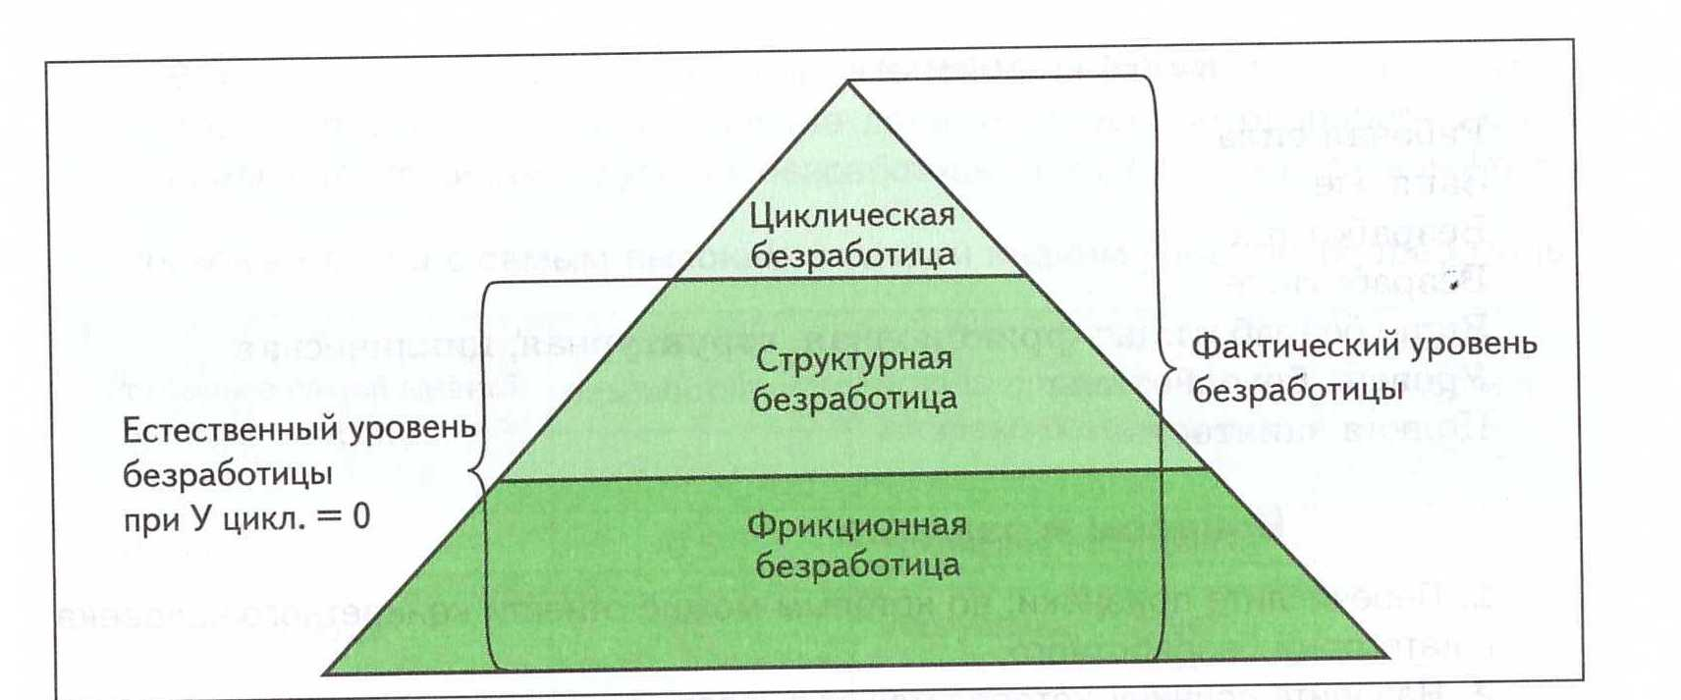

Если фактический уровень безработицы превышает ее естественный уровень, страна недополучает часть ВВП. Исчисление потенциальных потерь продукции и услуг в результате роста безработицы осуществляется на основе закона, сформулированного американским экономистом Артуром Оукеном.
Закон Оукена гласит, что при повышении фактического уровня безработицы на 1% над её естественным уровнем происходит уменьшение фактического ВВП по сравнению с потенциально возможным (при полной занятости) ВВП в среднем на 3 %.

- ПОСЛЕДСТВИЯ БЕЗРАБОТИЦЫ
- Снижение доходов
- Проблемы с психическим здоровьем
- Потеря квалификации
- Экономические последствия (потеря ВВП)
- Ухудшение криминогенной ситуации
- Ухудшение динамики роста интереса населения к труду
- Снижение уровня обеспеченности домохозяйств

Основная цель государственной политики в области занятости – создание благоприятных условий для занятости населения. В России она осуществляется в соответствии с Конституцией РФ, Трудовым кодексом РФ, Законом РФ «О занятости населения в Российской Федерации».
Основными мерами по снижению безработицы являются подготовка и переподготовка кадров, мониторинг состояния рынка труда, содействие в трудоустройстве, выплата пособий по безработице. Государственное регулирование уровня и продолжительности безработицы осуществляется органами законодательной и исполнительной власти. Принимаемые ими законы и подзаконные акты воплощают на практике службы занятости, центры профориентации, информационно-консультативные центры и т.п.

Закрепление знаний

1. Под полной занятостью в экономической теории принято понимать ситуацию, когда отсутствует безработица:
а) циклическая; б) фрикционная в) структурная

2. Экономически активное население - это:
а) безработные, ищущие работу;
б) пенсионеры;
в) работающие по найму.

3.Фрикционная безработица возникает в случае:
а) низкой мобильности населения;
б) отсутствия рынка труда;
в) демографического спада;
г) появления одних профессий и исчезновения других.

4. Структурная безработица возникает в случае:
а) экономического спада;
б) диспропорции спроса и предложения на рынке труда;
в) перемены места жительства работников;
г) несовершенства трудового законодательства.

5. Циклическая безработица возникает в случае:
а) кризиса на товарных рынках страны;
б) перемены места жительства работников;
в) сезонного характера деятельности;
г) несовершенства трудового законодательства.

6. Ферма после уборки урожая сократила количество работников. Механизаторы и комбайнеры вновь будут приниматься на работу только весной следующего года. Приведенный пример иллюстрирует безработицу
1) фрикционную 2) сезонную 3) циклическую 4) структурную

7. Верны ли следующие суждения о безработице?
А. К категории безработных относятся только те, кто активно ищет работу и состоит на учете в Центре занятости населения.
Б. Уровень структурной безработицы может быть значительно понижен за счет переобучения и переквалификации работников.
1) верно только А 2) верно только Б
3) верны оба суждения 4) оба суждения неверны

8. Найдите в приведенном ниже списке примеры, иллюстрирующие проявление фрикционной безработицы на рынке труда.
1) Гражданка М., квалифицированный экономист, два года не работала, ухаживая за больной матерью, приступив к поискам работы, не смогла найти место по специальности, отказавшись пойти на работу курьером.
2) В связи с длительной рецессией предприятие вынуждено было сократить около трети своего персонала, а часть сотрудников отпустить в бессрочный отпуск без сохранения содержания.
3) В связи с запретом на игорный бизнес, закрылись все городские казино и их персонал потерял работу, бывшим крупье необходимо переквалифицироваться.
4) Врач-педиатр переехал по семейным обстоятельства в другой город, пока он не смог найти работу по специальности и получает пособие по безработице
5) В связи с экономическим спадом в стране потеряли рабочие места многие банковские и конторские служащие
6) Бывший банковский юрист, имеющий опыт работы, ищет работу по своему профилю, предложенные ему вакансии его не устроили из-за низкого жалованья.
Ответ: 1,4,6.

